Zamorano

Dirección de Recursos Humanos



Oportunidad Laboral

**Instructor(a) de Riego y Drenaje**

**Departamento de Ciencia y Producción Agropecuaria**

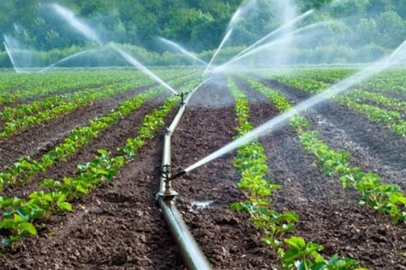**Perfil**: Un(a) profesional dinámico(a), proactivo, con experiencia para desempeñarse en la posición de Instructor de Riego y Drenaje del departamento de Ciencia y Producción Agropecuaria.

**Reporta a:** Jefe técnico de la unidad de Maquinaria y Riego del departamento de Ciencia y Producción Agropecuaria.

**Requisitos:**

**Formación Académica**

Ingeniero(a) Agrónomo(a) con conocimientos en Riego y Drenaje

**Experiencia**:

* Dos años de comprobada experiencia en el área.

**Conocimiento en**:

* Amplio conocimiento en el área de riego y drenaje.
* Conocimientos del idioma inglés en nivel intermedio equivalente a 450 Puntos TOEIC - Test of English for International Communication (Requiere comprender el lenguaje cotidiano y es capaz de hacerse entender

**Responsabilidades principales:**

* Ejecutar, en tiempo y forma, el desarrollo del programa de competencias del aprender haciendo de alumnos de Primer y Cuarto Año, de la unidad de Riego y Drenaje, según directrices acordadas con el jefe técnico de la unidad.
* Colaborar en la planificación, organización y ejecución de los laboratorios de campo del curso de Riego y Drenaje, para estudiantes de Tercer Año, según directrices acordadas con el jefe técnico de la unidad.
* Colaborar en la planificación, organización y ejecución de proyectos de investigación relacionados con la unidad de maquinaria y Riego, según directrices acordadas con el jefe técnico.
* Participar activamente en actividades extracurriculares, según sea su predilección.
* Colaborar en la elaboración (planeación, organización, ejecución, monitoreo y control) del plan de negocios de la unidad
* Planificar, organizar y monitorear la prestación eficiente de servicios de riego a las demás unidades de la institución, manejando eficientemente todos los recursos de la unidad
* Preparar y presentar informes técnicos y administrativos periódicos de las actividades del aprender haciendo, de investigación, productivas y administrativas, según directrices acordadas con el jefe técnico.

**Habilidades:**

* Sólidas y efectivas habilidades de liderazgo e interpersonales.
* trabajar independientemente o en equipos multidisciplinarios

**Referencia:** **Riego y Drenaje**

**Procedimiento para postular**

Por favor envíe su hoja de vida actualizada en formato de **MS Word** o **PDF** e información de contacto, incluyendo número de teléfono y correo electrónico de al menos tres referencias profesionales junto con el formato de **Solicitud de Empleo** ubicado en [www.zamorano.edu](http://www.zamorano.edu) al correo [**talentohumano@zamorano.edu**](mailto:talentohumano@zamorano.edu) indicando en el asunto el nombre de referencia. Las candidaturas serán recibidas hasta **24 de agosto de 2015.**

**Política no discriminatoria**

Zamorano no discrimina según orígenes étnicos, raza, religión, género o nacionalidad en la administración de sus políticas educativas y de admisión, programas de ayuda financiera, actividades extracurriculares, empleo u otros aspectos.

[](http://www.electrocutado.com/facebook-frases-me-gusta/facebook-frases-me-gusta/)   Para mayor información visite:   
<http://www.zamorano.edu/oportunidades_laborales>